Výška v trojúhelníku
Co je výška?
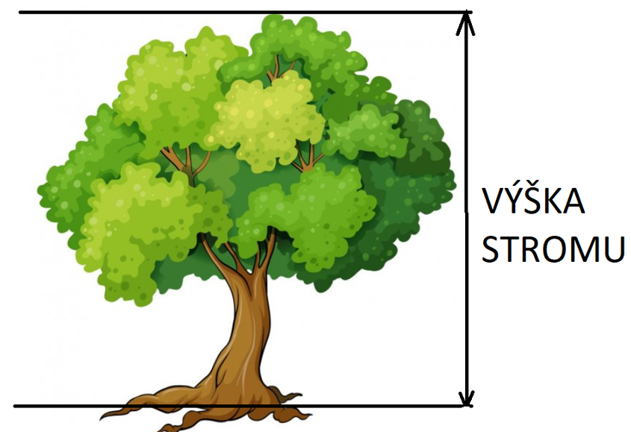
výšku vždy měříme kolmo od země až do nejvyššího bodu měřeného objektu

výška = kolmá vzdálenost

Co je výška v trojúhelníku?
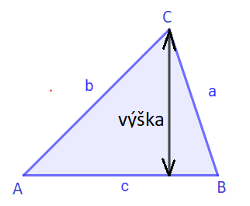

výška trojúhelníku = kolmá vzdálenost vrcholu od protější strany
Ostroúhlý trojúhelník 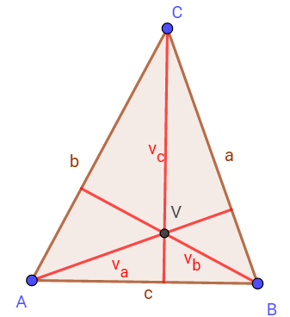
výšky v ostroúhlém trojúhelníku – leží uvnitř
průsečík výšek leží také uvnitř trojúhelníku

výšky v pravoúhlém trojúhelníku –
- jedna leží uvnitř
- dvě leží na stranách trojúhelníku
průsečík výšek leží ve vrcholu trojúhelníku,
u kterého je pravý úhel

výšky v tupoúhlém trojúhelníku –
- jedna leží uvnitř
- dvě leží mimo trojúhelník (vycházejí z vrcholu, jsou kolmé k přímce, která prochází protilehlou stranou)

průsečík výšek neexistuje, ale můžeme najít průsečík přímek, které procházejí těmito výškami, průsečík těchto přímek leží mimo trojúhelník

Pravoúhlý trojúhelník
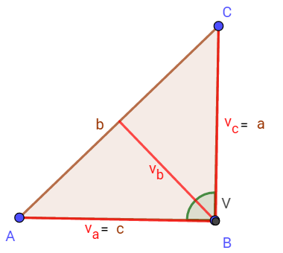
Tupoúhlý trojúhelník
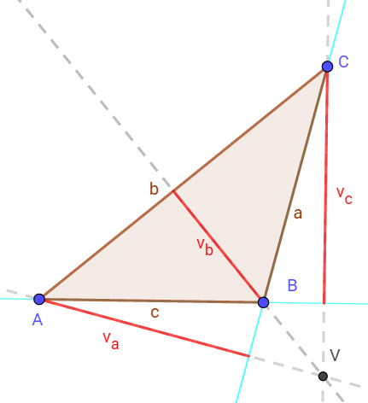

Shrnutí:
- Výška v trojúhelníku je – úsečka
– kolmá na stranu a prochází vrcholem
- Celkem jsou v trojúhelníku 3 výšky – značíme je podle vrcholu, kterým prochází – v_{a}, v_{b}, v_{c}
– protínají se v jednom bodě (ortocentrum) - V

